Tisková zpráva: Podporujeme budoucnost zdravotní péče

7. září 2022, Hradec Králové

**PODPORUJEME BUDOUCNOST ZDRAVOTNÍ PÉČE**

Zdravotnická škola v Hradci Králové v roce 2019 prošla změnou vizuální identity. Zadání pro školu zpracovala královéhradecká agentura REALNESS. Tím začala spolupráce školy s místními firmami. V současnosti školu podporuje také provozovatel reklamních ploch EuroAWK nebo hradecký Polstrin. Ten pro studenty vytvořil atraktivní relaxační koutek, který každou přestávku doslova praská ve švech.

„Věříme, že budoucnost zdravotnictví závisí na kvalitním personálu. Zvyšování atraktivity zdravotnických škol vnímáme jako dobrý způsob, jak do oboru nalákat motivované a šikovné studenty. Proto jsme se ve spolupráci s hradeckou brandingovou a kreativní agenturou REALNESS vytvořili novou odpočinkovou zónu pro studenty místní zdravotnické školy. Do nevyužitého výklenku jsme vyrobili polstrované sezení a taburety, které proměnily dříve nefunkční niku v oblíbené místo k relaxaci a setkávání,“ vysvětluje Valérie Turečková z hradeckého Polstrinu.

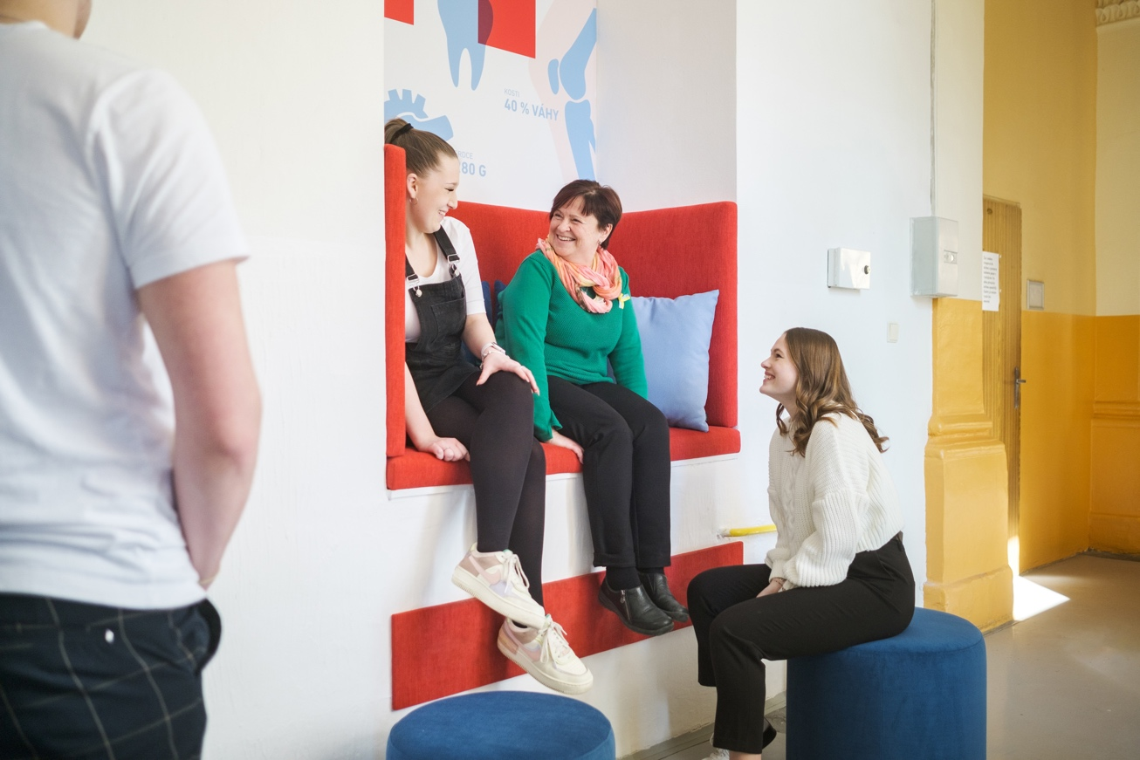

Studenti zdravotnické školy si přitom odpočinek určitě zaslouží. Učiva mají opravdu hodně, k tomu se časem přidávají i praxe na odborných pracovištích a mnoho studentů se ještě věnuje dobrovolným aktivitám v různých nemocničních nebo sociálních zařízeních. Takže to, že mohou alespoň krátký čas během přestávky strávit na příjemném místě, jim určitě dělá radost.

„Jsme rádi, že se Polstrin spolu s námi podílel na tomto projektu a pomohl tak přiblížit se naší společné vizi – spolupráce místních podniků a firem se zdravotnickou školou. Věříme, že prostřednictvím nových partnerství a nové značky školy se nám podaří zvyšovat zájem o studium zdravotnických oborů, které se dlouhodobě potýkají s nedostatkem personálu,“ dodává Jiří Langer z agentury REALNESS.   
Agentura stojí za novou vizuální identitou Střední zdravotnické školy. Za její realizaci získala několik ocenění v prestižní marketingové soutěži. K podpoře hradecké „zdravky“ Langer vyzývá také další lokální firmy, kterým záleží na budoucnosti českého zdravotnictví.

Mimo Polstrinu spolupracuje Zdravotnická škola ještě se sítí EuroAWK, která pro školu vyhradila reklamní plochu s výraznou slevou. Škola tak může účinně propagovat vlastní projekty nebo lákat zájemce o studium k přijímačkám.

„Škola má skvělou pověst a o její studenty je v oboru obrovský zájem. Získali jsme dokonce titul nejlepší zdravotnická škola v ČR roku 2016. A jak nám ukázaly minulé měsíce, potřeba kvalitního zdravotnického personálu je stále veliká. Motivovat studenty ke studiu těchto oborů může mimo kvality vzdělávání a záruky uplatnění také příjemná atmosféra školy a dobré zázemí pro studenty. V tom mohou být nápomocny právě i lokální firmy, kterým na dobré zdravotní péči v místě jejich působení záleží,“ dodává ředitelka školy Soňa Lamichová.

Vyšší odborná škola zdravotnická a Střední zdravotnická škola Hradec Králové poskytuje vzdělání v oborech Praktická sestra, Asistent zubního technika, Laboratorní asistent a Zdravotnické lyceum na středním stupni a Diplomovaná všeobecná a dětská sestra, Diplomovaný farmaceutický asistent, zubní technik a zdravotní laborant ve vyšším odborném stupni vzdělání. Škola patří k největším v HK, má téměř tisícovku studentů a dva internáty.



**KONTAKTY PRO MÉDIA**:

Ilona Mach, [ilona.machova@realness.cz](mailto:ilona.machova@realness.cz), 777 447 566

[REALNESS](https://www.realness.cz/zshk)

[Zdravotnická škola Hradec Králové](http://www.zshk.cz)

[POLSTRIN DESIGN, s.r.o.](https://www.polstrin.cz/kontakt/)

[euroAWK](https://www.polstrin.cz/kontakt/)